**北京康正宏基房地产评估有限公司**

**报中粮可口可乐土黑龙江厂地项目**

**报价书**

**报价企业： 北京康正宏基房地产评估有限公司**

**联系人：吴 薇**

**电话：13911004117、82253558-107**

**邮箱：13911004117@163.com**

**通讯地址：北京市朝阳区裕民路12号中国国际科技会展中心B座10层1003室**

**日期： 2018年1月**

目 录

**一、** **项目方案** 2

**二、** **工作周期** 3

**三、** **服务收费** 4

**四、** **公司营业执照及资质证书** 5

1. **项目方案**

（一）项目理解

根据贵司提供的现有资料及对相关人员的咨询了解，我公司初步判断估价对象出让国有建设用地性质为工业用地，现状为在建工程及现房房地产。

（二）工作内容及技术路径

1.工作内容

我公司将针对估价对象项目特点，由项目负责人与估价委托人沟通制定工作方案，研究调查方案的可行性。

方案及技术思路确定后，由评估专业人员进行现场勘察及周边市场调查。根据评估专业人员调查结果，确定评估方案，并综合各种影响房地产价格的因素，估算估价对象市场价值。

测算完成后，实行估算价格三级审核制度，最终确定估价对象价值。最后，由评估专业人员撰写评估报告，并在实行报告三级审核制度后，装订报送估价委托人。

2.技术思路

根据上述项目情况，并通过对邻近地区同类物业调查的基础上，根据《房地产估价规范》（GB/T 50291-2015）的估价程序，现房部分选用成本法及收益法为主方法进行估价，在建工程部分采用成本法及假设开发法为主方法进行估价。

估价方法简述如下：

**现房部分：**

成本法：成本法是测算估价对象在价值时点的重置成本或重建成本和折旧，将重置成本或重建成本减去折旧得到估价对象价值或价格的方法。新近开发完成的房地产、可以假设重新开发的现有房地产、正在开发的房地产、计划开发的房地产，均可采用成本法进行估价。对很少发生交易而限制了比较法运用，又没有经济收入或没有潜在经济收入而限制了收益法运用的房地产通常也适用成本法进行估价。

收益法：收益法是预测估价对象的未来收益，利用报酬率或资本化率、收益乘数将未来收益转换为价值得到估价价值或价格的方法。收益法适用于估价对象或其同类房地产通常有租金等经济收入的收益性房地产。

**在建工程部分：**

成本法：成本法是测算估价对象在价值时点的重置成本或重建成本和折旧，将重置成本或重建成本减去折旧得到估价对象价值或价格的方法。新近开发完成的房地产、可以假设重新开发的现有房地产、正在开发的房地产、计划开发的房地产，均可采用成本法进行估价。对很少发生交易而限制了比较法运用，又没有经济收入或没有潜在经济收入而限制了收益法运用的房地产通常也适用成本法进行估价。

假设开发法：假设开发法是求得估价对象后续开发的必要支出及应得利润和开发完成后的价值，将开发完成后的价值减去后续开发的必要支出及应得利润得到估价对象价值或价格的方法。假设开发法适用于具有开发或再开发潜力且开发完成后的价值可以采用比较法、收益法等成本法以外的方法测算的房地产。

1. **工作周期**

针对贵公司房地产评估的需求，我公司特制定了相应的工作内容，具体工作内容如下表：

|  |  |  |  |
| --- | --- | --- | --- |
| 序号 | 工作流程 | 工作计划及内容 | 工作进度 |
| 1 | 接受委托及前期准备 | 针对项目特点，优化小组人员配置，与估价委托人沟通制定工作方案，研究调查方案的可行性 | 0～0.5工作日 |
| 2 | 现场勘察及市场调查 | 对拟评估对象及其周边环境进行现场勘查，并对周边房地产市场状况进行详细调查 | 1～2工作日 |
| 3 | 价格测算 | 整理调查结果，确定评估方案，并综合各种影响房地产价格的因素，估算拟估对象价值 | 0.5～1工作日 |
| 4 | 价格审核 | 实行估算价格三级审核制度 | 0.5～1工作日 |
| 5 | 撰写报告 | 撰写评估报告 | 1-2工作日 |
| 6 | 报告审核及装订 | 实行报告三级审核制度 | 1-2工作日 |
| 共计3～7个工作日 | | | |

1. **服务收费**

根据北京市物价局、北京市房屋土地管理局《关于房地产中介服务收费的通知》【京（价）字（1997）第398号】的相关收费规定，标准如下：

|  |  |  |
| --- | --- | --- |
| 档次 | 房地产价格总额（万元） | 累计计费率‰ |
| 1 | 100以下(含100) | 5 |
| 2 | 101以上至1000部分 | 2.5 |
| 3 | 1001以上至2000部分 | 1.5 |
| 4 | 2001以上至5000部分 | 0.8 |
| 5 | 5001以上至8000部分 | 0.4 |
| 6 | 8001以上至10000部分 | 0.2 |
| 7 | 10000以上部分 | 0.1 |

本着互惠互利、长期友好合作的原则，贵司位于黑龙江省哈尔滨市平房开发区哈平路、大连路的工业项目，在按照上述收费标准给予大幅优惠。

本次评估收费金额确定为人民币**3**万元整（大写金额叁万元整）（含差旅费）。

1. **公司营业执照及资质证书**

（一）经年检的营业执照（副本）

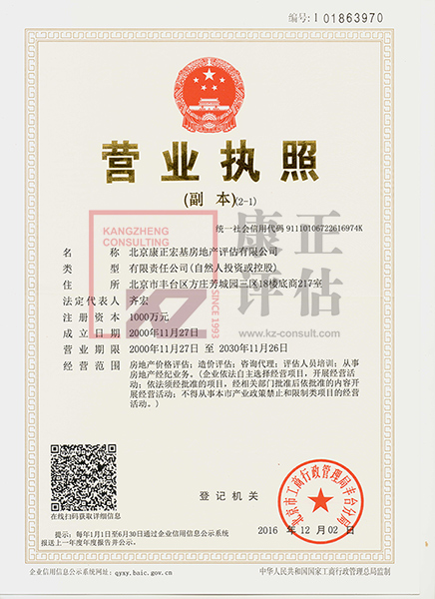

（二）房地产估价机构资质证书（一级）

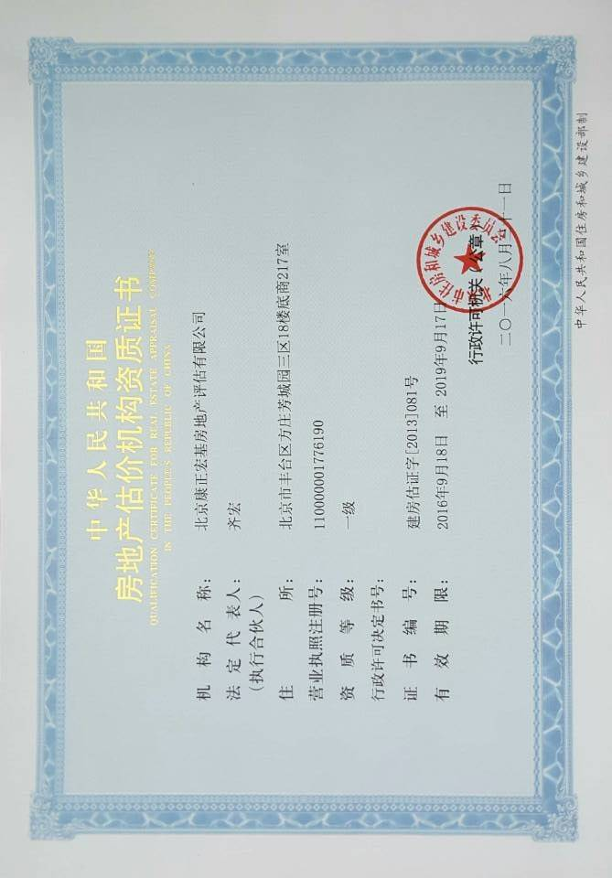

（三）土地评估中介机构注册证书（全国范围内从事土地业务）

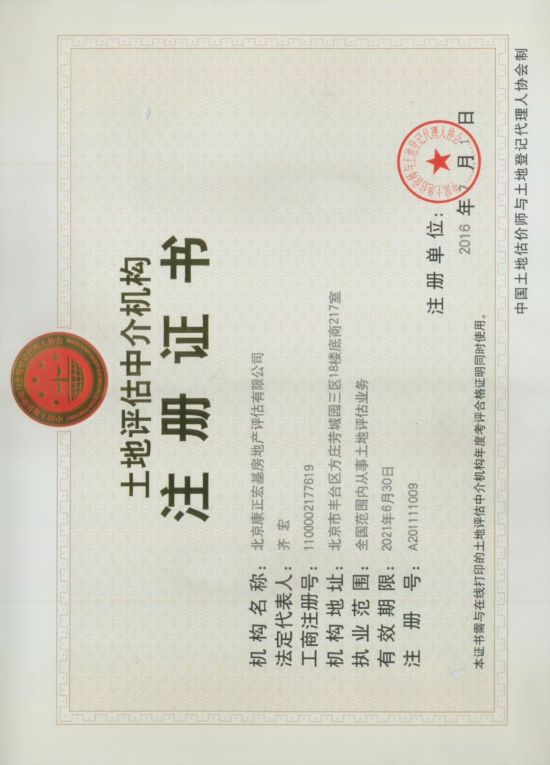

（四）土地评估中介机构资信等级证书（A级）

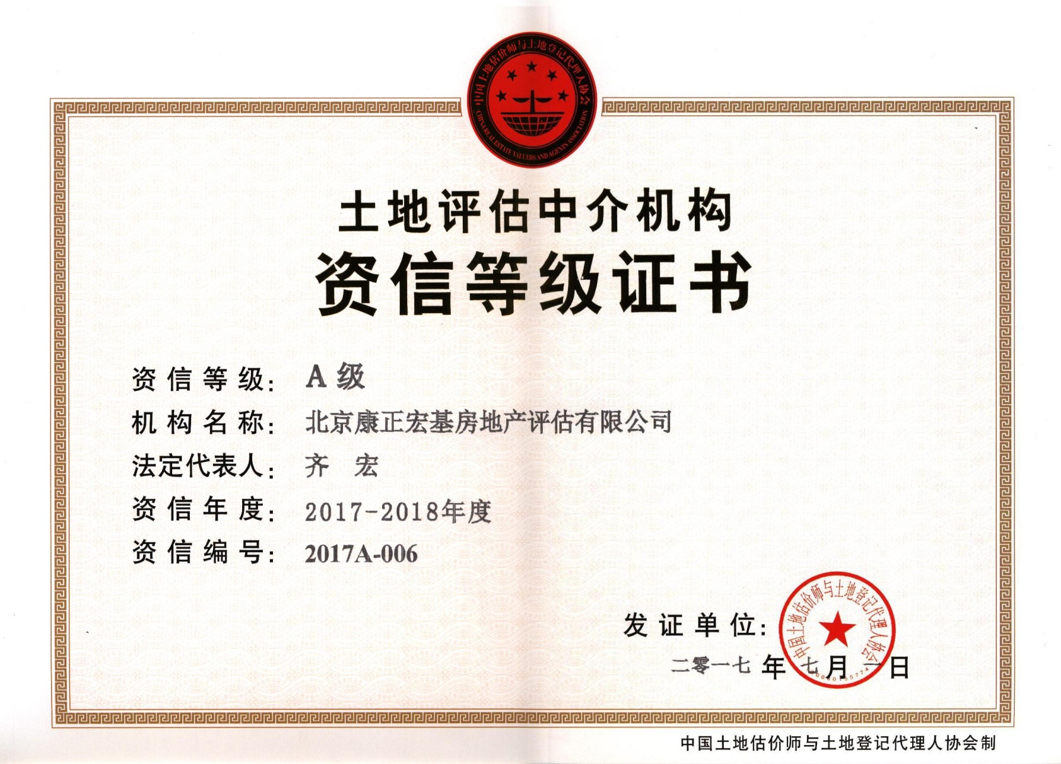

（五）土地评估中介机构2017年度年检合格证明

